NATIONS  UNIES |  | E
 | Conseil économique et social | Distr.  GENERALE  ECE/TRANS/WP.29/2009/92  31 juillet 2009  FRANçAIS  Original: ANGLAIS ET FRANçAIS

COMMISSION ÉCONOMIQUE POUR L’EUROPE
COMITÉ DES TRANSPORTS INTÉRIEURS
Forum mondial de l’harmonisation des Règlements
concernant les véhicules
Cent-quarante-neuvième session
Genève, 10-13 novembre 2009
Point 4.2.20 de l’ordre du jour provisoire

ACCORD DE 1958

Considération des projets d'amendements aux Règlements existants

Proposition de rectificatif 1 à la révision 2 au Règlement No 87
(Nettoie-projecteurs)

Communication du Groupe de travail de l’éclairage et de la signalisation lumineuse */
Le texte reproduit ci-après a été adopté par le groupe de travail de l’éclairage et de la signalisation lumineuse (GRE) à sa soixante-et-unième session. Il a été établi sur la base du document ECE/TRANS/WP.29/GRE/2009/30, non modifié. Il est transmis pour examen au Forum mondial de l’harmonisation des Règlements concernant les véhicules (WP.29) et au Comité Administratif (AC.1) (ECE/TRANS/WP.29/GRE/61, para. 40).

Annexe 2

Figure 1,modifier comme suit:

"
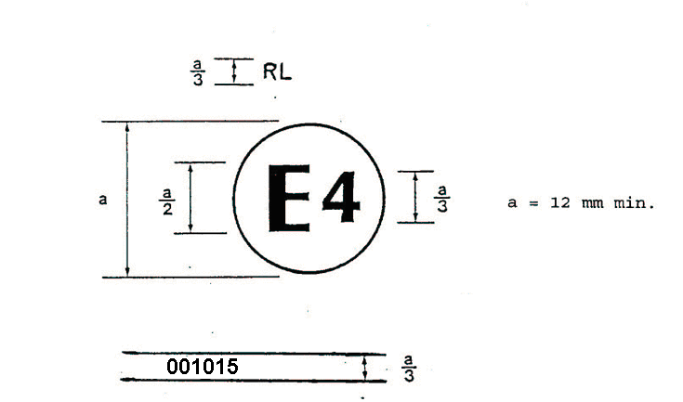
a = 5 mm min.
Figure 1"

- - - - -

*/ Conformément au programme de travail pour 2006-2010 du Comité des Transports Intérieurs (ECE/TRANS/166/Add.1, programme d'activité 02.4), la mission du Forum mondial est de développer, harmoniser et mettre à jour les Règlements dans le but d'améliorer la performance des véhicules. Le présent document est soumis en vertu de ce mandat.

